- Conformación de la clavícula
EXTREMIDAD ESTERNAL ( MEDIAL )
CUERPO
EXTREMIDAD ACROMIAL ( LATERAL )
- Configuración de la clavícula
CARA SUPERIOR BORDE ANTERIOR
CARA ANERIOR BORDE POSTERIOR
- Según la configuración de la clavícula que estructura se relaciona con el platisma
CARA SUPERIOR
- Donde localizamos el tubérculo conoideo CARA INFERIOR EXTREMIDAD ACROMIAL
- Donde localizamos el agujero nutricio de la clavícula CARA INFERIOR
- Inserciones musculares de la cara superior
ESTERNOCLEIDOMASTIODEO | Borde posterior | Extremo medial
DELTOIDES | Borde anterior | Extremo lateral
PECTORAL MAYOR | Borde anterior | Extremo medial
TRAPECIO | Borde posterior | Extremo lateral

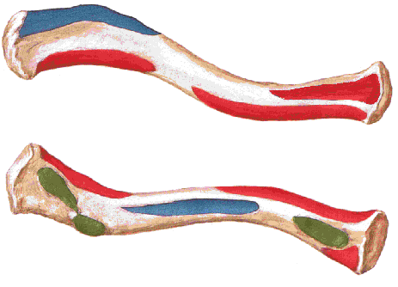
PECTORAL MAYOR
DELTOIDES
ECM
TRAPECIO
- Que estructura se inserta en el tubérculo conoideo LIGAMENTO CONOIDEO
- Que estructura es la parte medial del ligamento coracoclavicular
LIGAMENTO CONOIDEO
- Que estructura es la parte lateral del ligamento coracoclavicular
LIGAMENTO TRAPEZOIDEO
- Que estructura localizamos en el tercio medial del cuerpo de la clavícula
SURCO DEL SUBCLAVIO
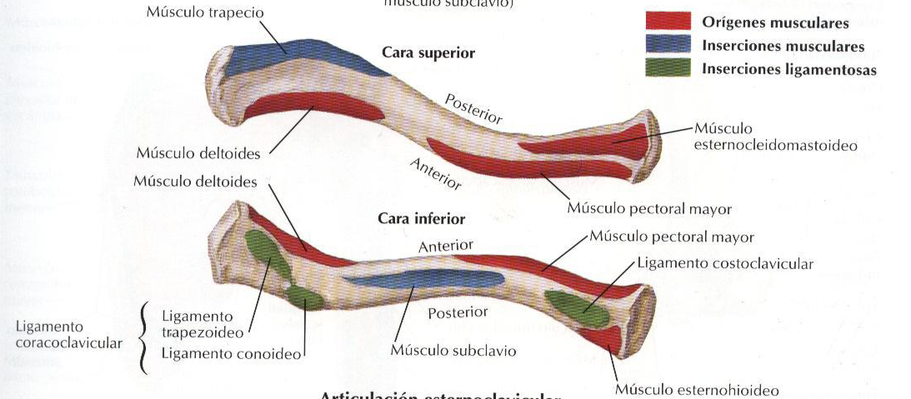
- área ovalada rugosa y con frecuencia deprimida, donde se inserta el ligamento que une la 1." costilla a la clavícula y, como resultado, limita la elevación del hombro IMPRESIÓN DEL LIGAMENTO COSTOCLAVICULAR

- Configuración de la escapula
CARA COSTAL BORDE SUPERIOR BORDE LATERAL
CARA POSTERIOR BORDE MEDIAL ANGULO SUPERIOR
ANGULO INFERIOR ANGULO LATERAL

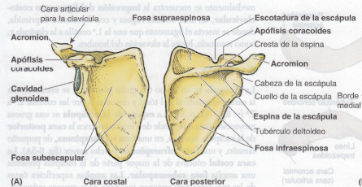

- Proyección ósea que divide la cara posterior de la escapula ESPINA
- Como divide la espina de la escapula la cara posterior
FOSA SUPRAESPINOSA FOSA INFRAESPINOSA ( mas grande)
- Extensión plana lateral que forma el punto subcutáneo más elevado del hombro y se articula con la extremidad acromial de la clavícula. ACROMION
- Donde localizamos la fosa subescapular CARA COSTAL
- Con que estructura se continua lateralmente la espina ACROMION
- Cuál es el principal rasgo distintivo de la cabeza de la escapula
CAVIDAD GLENOIDEA
- prominencia que marca el punto medial de inserción del deltoides.
TUBERCULO DELTOIDEO
- Que estructuras sirven de brazo de palanca para los músculos
ESPINA Y ACROMION
- Donde localizamos la cavidad glenoidea
SUPEROLATERALMENTE EN LA CARA LATERAL ( COSTAL )
- Que estructura se sitúa superior a la cavidad glenoidea y se proyecta antero lateralmente APOFISIS CORACOIDES
- Hueso más grande del miembro superior HUMERO
- Conformación del humero
EXTREMIDAD SUPERIOR CUERPO EXTREMIDAD INFEROR
- Configuración extremidad superior
CABEZA CUELLO TUBERCULO MAYOR TUBERCULO MENOR
- Estructura formada por el surco que circunscribe la cabeza y la separa de los tubérculos mayor y menor, e indica la línea donde se inserta la cápsula de la articulación del hombro. CUELLO ANATOMICO

- Parte estrecha situada distalmente a la cabeza y los tubérculos CUELLO QUIRURGICO
- La unión de la cabeza y el cuello está indicada por TUBERCULOS MAYOR Y MENOR
Ubicación de los tubérculos
MAYOR | Lateral a la cabeza
MENOR | Anterior

- Que estructura se encuentra lateral en el cuerpo del humero TUBEROSIDAD DELTOIDEA
- Que músculos se insertan en la tuberosidad deltoidea DELTOIDES OBLICUO
- Que estructura se encuentra posterior en el cuerpo del huero
SURCO DEL NERVIO RADIAL ( SURCO ESPIRAL)
- Que estructuras discurren por el surco del nervio radial
NERVIO RADIAL ARTERIA BRAQUIAL PROFUNDA
- Configuración de la extremidad distal del humero
TROCLEA CAPITULO FOSA OLECRANEANA FOSA COROIDEA FOSA RADIAL
- La tróclea se ubica MEDIAL se articula con CUBITO ( Escotadura troclear)
- El capitulo se ubica LATERAL se articula con RADIO ( cabeza)
- acomoda al olecranon del cúbito durante la extensión completa del codo,
FOSA OLECRANIANA
- poco profunda, que acomoda al borde de la cabeza del radio cuando el antebrazo está completamente flexionado FOSA RADIAL (antero superior al capítulo)
- recibe a la apófisis coronoides del cúbito durante la flexión completa del codo
FOSA CONOIDEA
- Por encima de la tróclea se encuentran dos fosas que se dan la espalda mutuamente
OLECRANIANA ( Cara posterior)
CONOIDEA ( Cara anterior)
- Huesos del antebrazo CUBITO RADIO
- Hueso estabilizador del antebrazo CUBITO
- El cubito es MEDIAL
- El radio es LATERAL
- Conformación del cubito EXTREMO PROXIMAL CUERPO EXTREMO DISTAL
- Prominencia que se proyecta proximalmente desde su cara posterior (formando el punto más saliente del codo) y actúa como una corta palanca para la extensión del codo OLECRANON
- Prominencia que se proyecta anteriormente APOFISIS CORONOIDES

- Que estructuras forman las paredes de la escotadura troclear
OLECRANON APOFISIS CORONOIDES
- Que tipos de movimientos permite la articulación cubito humeral
FLEXION Y EXTENSION
- Estructura inferior a la apófisis coronoides TUBEROSIDAD DEL CUBITO
- Que estructura se inserta en la tuberosidad del cubito
TENDON DEL MUSCULO BRAQUIAL
- Concavidad redondeada y lisa en la cara lateral de la apófisis coronoides
ESCOTADURA RADIAL
- Cresta prominente en la cara lateral del cuerpo del cubito inferior a la escotadura radial CRESTA DEL MUSCULO SUPINADOR
- Que estructura encontramos entre la cresta del supinador y la parte distal de la apófisis coronoides FOSA DEL SUPINADOR
- En donde encontramos la apófisis estiloides del cubito EXTREMO DISTAL
- Conformación del radio EXTREMO PROXIMAL CUERPO EXTREMO DISTAL
- El agujero nutricio del radio se encuentra en CARA ANTERIOR
- Configuración del extremo proximal del radio
CABEZA CUELLO TUBEROSIDAD
CABEZA
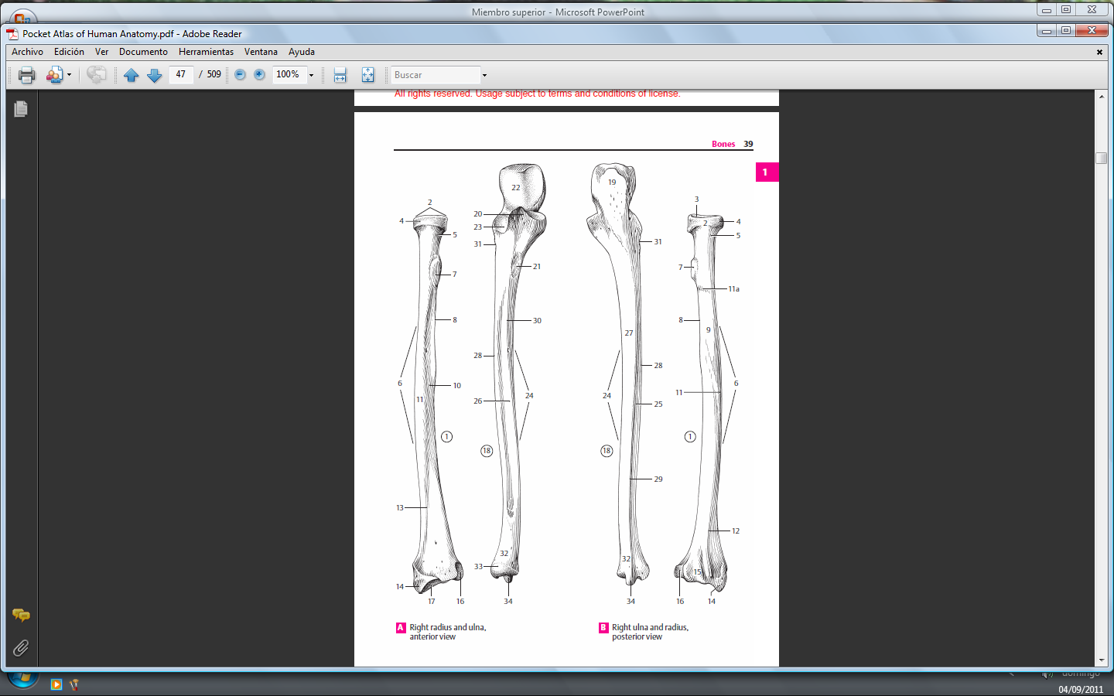
CABEZA
TUBEROSIDAD
TUBEROSIDAD
CUELLO
CUELLO
- Marca el límite entre el extremo proximal y el cuerpo TUBEROSIDAD DEL RADIO
- En donde localizamos la escotadura cubital CARA MEDIAL DEL EXTREMO DISTAL
- En donde se localiza la apófisis estiloides del radio CARA LAERAL EXTREMO DISTAL
BORDE ANTERIOR
BORDE POSTERIOR
APOFISIS ESTILOIDES
APOFISIS ESTILOIDES

CUBITO
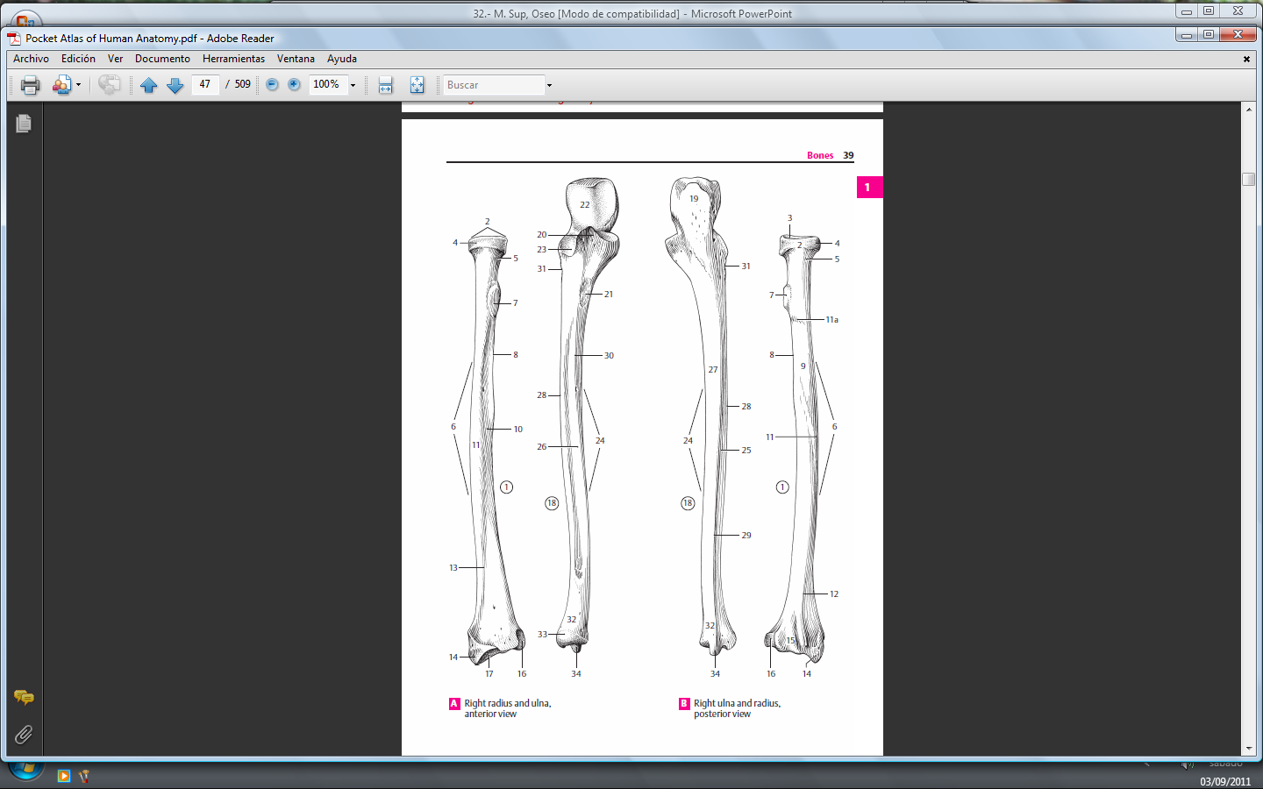
RADIO

MANO
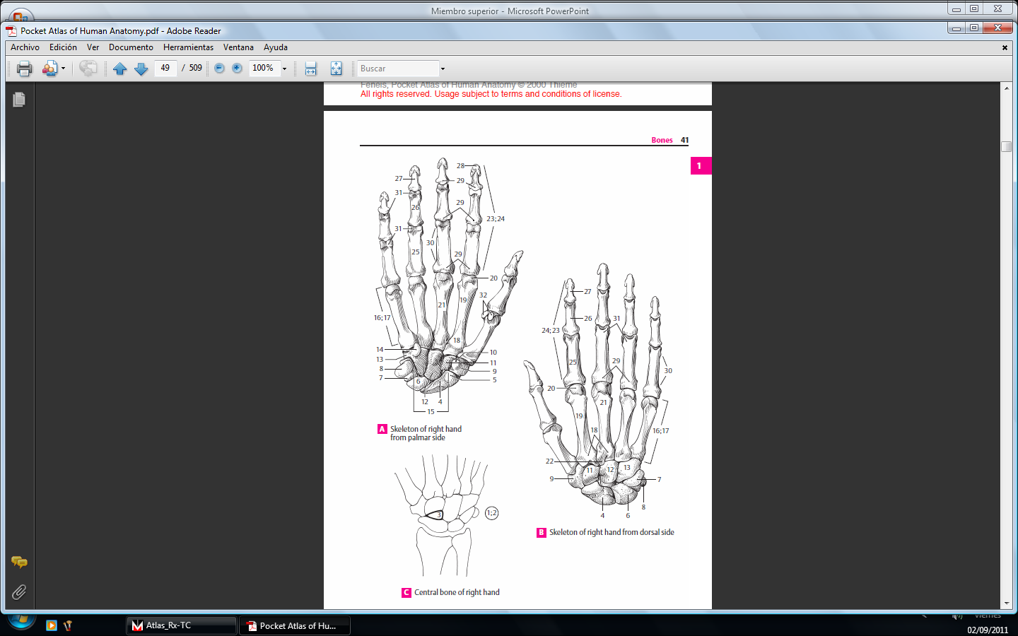

HUESOS DEL CARPO

HUESO | DETALLES | MEDIAL | LATERAL | PROXIMAL | DISTAL
ESCAFOIDES | - Forma de barca  - El más grande de la fila proximal | SEMILUNAR  GRANDE |  | RADIO | TRAPECIO TRAPEZOIDE
SEMILUNAR | - Forma de media luna  - Más ancho en la cara anterior que en la posterior | PIRAMIDAL | ECAFOIDES | RADIO | GRANDE GANCHOSO
PIRAMIDAL | - Cara medial del carpo  - El pisiforme está en su cara anterior |  |  | DDISCO ARTICULAR DE ARTICULACION RADIO CBITAL | GANCHOSO
PISIFORME | - Cara palmar del piramidal
TRAPECIO | - Cuatro lados  - Parte lateral del carpo | TRAPEZOIDE |  | ESCAFOIDES | PRIMER Y SEGUNDO METACARPIANOS
TRAPEZOIDE | - Forma de cuña |  |  | ESCAFOIDES  SEGUNDO METACARPIANO | TRAPECIO (lat.)  GRANDE (Med)
GRANDE | - Es el hueso más grande del carpo |  | ESCAFOIDES  TRAPESOIDE | SEMILUNAR | SEGUNDO  TERCER  CUARTO
GANCHOSO | - Apófisis ganchosa | PIRAMIDAL | GRANDE | SEMILUNAR | CUARTO  QUINTO

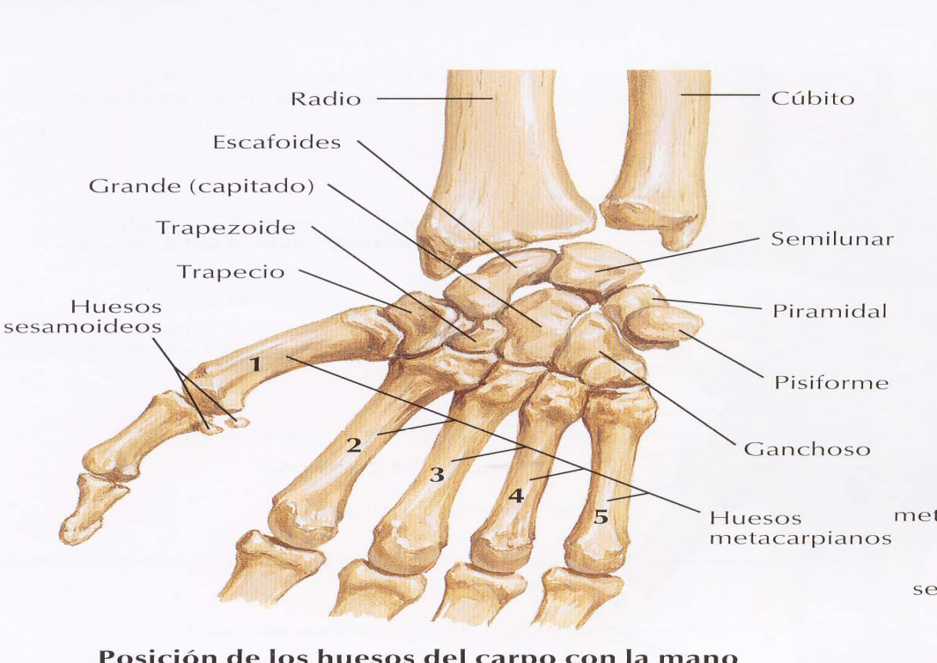

- Que estructura forma el esqueleto de la palma de la mano entre el carpo y las falanges
METACARPO
- El hueso mas lateral de la fila proximal del carpo es ESCAFOIDES
- El hueso mas lateral de la fila distal del carpo es TRAPECIO
- Que metacarpiano posee apófisis estiloides TERCER METACARPIANO
- En donde se localiza la apófisis estiloides del tercer metacarpiano
CARA LATERAL DE SU BASE
- Que estructuras se forman con la articulación de las cabezas de los metacarpianos con la base de las falanges proximales NUDILLOS
- Cuantas falanges posee cada dedo TRES
- Cuál es el dedo que solo posee dos falanges PULGAR
- Conformación de las falanges BASE CUERPO CABEZA
- Cuáles son las falanges de mayor tamaño PROXIMALES

- Que estructura divide la articulación esternoclavicular en dos compartimientos DISCO ARTICULAR
- Ligamentos que refuerzan la capsula anterior y posteriormente en la articulación esternoclavicular ESTERNOCLAVICULARES
- Que Ligamento refuerza superiormente la articulación esternoclavicular INTERCLAVICULAR
- Que ligamento limita la elevación de la cintura escapular COSTOCLAVICULAR
- En que articulación las superficies articulares están separadas por un disco articular en forma de cuña ACROMIOCLAVICULAR
- Ligamento que refuerza la articulación acromioclavicular superiormente ACROMIOCLAVICULAR
- Que ligamento de la articulación acromioclavicular se divide en dos CORACOCLAVICULAR
- Función del ligamento Coracoclavicular
- ampliar la articulación acromioclavicular
- permite que la escápula y el miembro libre queden suspendidos (pasivamente) del puntal constituido por la clavícula
- ligamento vertical, es un triángulo invertido (cono), con un vértice (inferior) que se inserta en la raíz de la apófisis coracoides, y una base más amplia (superior) que se inserta en el tubérculo conoideo de la cara inferior de la clavícula. CONOIDEO
- ligamento casi horizontal, se inserta en la cara superior de la apófisis coracoides y se extiende hasta la línea trapezoide a de la cara inferior de la clavícula TRAPEZOIDEO
- Que estructura amplia la cavidad glenoidea de la articulación glenohumeral RODETE GLENOIDEO
- Ligamentos que son tres bandas fibrosas que refuerzan la parte anterior de la articulación glenohumeral visibles solo en la cara interna GLENOHUMERALES
- estructura extrínseca protectora formada por la cara inferior lisa del acromion y la apófisis coracoides de la escápula, entre los que se extiende el ligamento coracoacromial ARCO CORACOACROMIAL
- estructura osteo ligamentosa forma un arco protector que se encuentra sobre la cabeza del húmero y evita su desplazamiento superior en la cavidad glenoidea. ARCO CORACOACROMIAL
- facilita el movimiento del tendón del supraespinoso cuando éste pasa por debajo del arco para dirigirse hacia el tubérculo mayor del húmero se sitúa entre el arco (superiormente) y el tendón y el tubérculo (inferiormente).BOLSA SUBACROMIAL
- Ligamento que rodea y sujeta la cabeza del radio en la escotadura radial del cúbito para que se forme la articulación radiocubital proximal y se pueda pronar y supinar el antebrazo. ANULAR DEL RADIO
- Ligamento lateral y en forma de abanico COLATERAL RADIAL
- Ligamento medial y triangular se extiende desde el epicóndilo medial del húmero hasta la apófisis coronoides y el olecranon del cúbito, y consta de tres fascículos: COLATERAL CUBITAL
- Fascículo con forma de cordón, el más potente ANTERIOR
- Fascículo con forma de abanico, el más débil POSTERIOR
- Fascículo delgado, que hace más profunda la cavidad para la tróclea del húmero. OBLICUO
- Que ligamento mantiene en posición la cabeza del radio ANULAR DEL RADIO
- La membrana sinovial que recubre la superficie profunda del ligamento anular se continua distalmente como receso sacciforme de la articulación radiocubital proximal sobre el cuello del radio
- Cuáles son las bolsas más importantes de la articulación del codo
LAS DEL OLECRANON
- Cuáles son las bolsas del olecranon
BOLSA INTERTENDINOSA en ocasiones se encuentra en el tendón del tríceps braquial.
BOLSA SUBTENDINOSA (del músculo tríceps braquial del olecranon), se localiza entre el olecranon y e! tendón del tríceps, justo proximalmente a su inserción en el olecranon.
BOLSA SUBCUTANEA se localiza en el tejido conectivo subcutáneo situado por encima del olecranon
- Qué bolsa separa el tendón del bíceps de la parte anterior de la articulación del radio y reduce la fricción entre ambos BOLSA BICIPITORRADIAL
- Ligamento que se inserta en la apófisis estiloides de cubito y en el piramidal COLATERAL CUBITAL
- Ligamento que se inserta en la apófisis estiloides del radio y en el escafoides COLATERAL RADIAL
- De las articulaciones carpo metacarpianas cual es silla de montar PULGAR
- Qué tipo de articulación es la del pisiforme y el piramidal PLANA

